**Guía n°7 “Reconociendo la consonante L”**

**Asignatura:** Lenguaje  **Curso:** Segundo básico

**Fecha:** 11 al 15 de mayo 2020 **Docente:** Virginia Ávila Retamal

**Nombre del Alumno:**

**I.- Objetivo de Aprendizaje: Lenguaje Verbal.**

**II.- Contenido:** Consonante “L”

**III.- Objetivo de la clase: Articular y ejercitar la consonante L**

**IV.- Indicaciones generales**

1.- Leer atentamente las actividades con ayuda de un adulto y completa toda la actividad.

2.- Cualquier duda que se presente escribir al siguiente correo: pie.avilar@gmail.com

3- Fecha de entrega hasta el miércoles 20 de mayo.

4.- Cada una de las actividades serán evaluadas en la fecha de entrega.

**V.- Actividad a desarrollar**

**Los ejercicios tendrán que ser realizados con ayuda de un adulto**

Delante del espejo abrimos la boca y colocamos la punta de la lengua detrás de los dientes superiores. Con esta postura pedimos al niño/a que tome aire por la nariz y que lo suelte por la boca de forma lenta, produciendo así el sonido /L/. Primero lo hará el adulto y luego el niño/a para que imite.

Para que esto sea un juego le podemos enseñar el dibujo que aparece más adelante donde se asocia el sonido “L” al dibujo de una niña llamada Lola y que le gusta cantar “la, la, la… le, le, le…”.

* Empezaremos con la emisión prolongada del sonido /l/, se añadirán las vocales en el siguiente orden: l...a, l...o, l...u, l...e, l...i

* Ahora diremos el sonido /l/ en sílabas directas: la, lo, lu, le, li; y en combinaciones de sílabas directas: lalé, laló, lilú, lelá…

**APOYO VISUAL DEL SONIDO /L/**



**Lola canta así:**



la la lá, la la lá

la le li lo lu

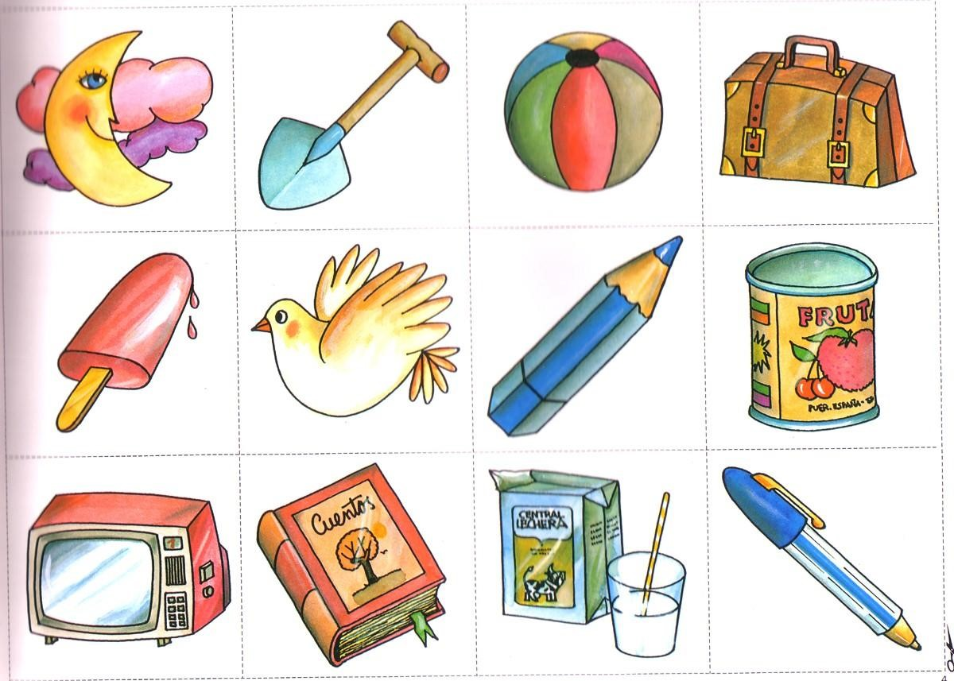

**Completa siguiendo el patrón**

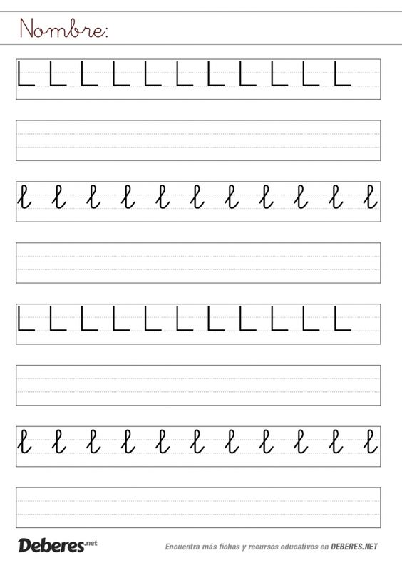

**Retroalimentación:** Sera enviada por correo electrónico o de manera presencial el día que entregue el material.

**VII.- Fecha de envío:** Hasta el día miércoles 20 de mayo de 9:00 a 13:25 PM

**VIII.- Cómo y/o donde enviar:** Tienes dos formas de entregar, elige la que más te acomode

* Enviar guía o fotos al siguiente correo: pie.avilar@gmail.com
* Entrega en el colegio el día miércoles 20 de mayo.